خطة التهيئة للاختبارات الوطنية ( نافس ) للصف السادس في مجال الرياضيات
الأسبوع الرابع - ف1
المدرسة | قزع والمعطن الابتدائية | عدد الطلاب الكلي
اسم المعلم | حسين علي هزازي | الحضور

خطة التهيئة للاختبارات الوطنية ( نافس ) للصف السادس في مجال الرياضيات
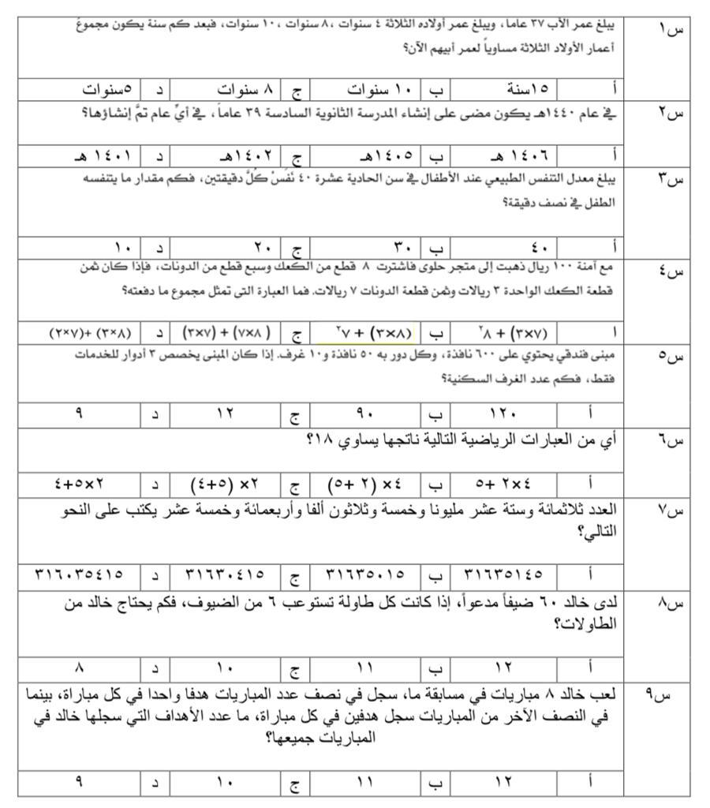
وصف الأعداد ضمن 12 منزلة وتمثيل هذه الأعداد، وقراءتها وكتابتها، والمقارنة بينها، وترتيبها،
وتقريبها.

1 | مؤشرات التحقق

يميز القيمة المنزلية لرقم في عدد ضمن 12 منزلة، ويمثل الأعداد باستخدام الرسوم وخط الأعداد، ويقربها إلى أقرب منزلة معطاة‎.‎
‎ يقرأ الأعداد ضمن 12 منزلة، ويكتبها في الصور القياسية واللفظية والتحليلية‎.‎
‎‎يقارن بين الأعداد ضمن 12 منزلة باستخدام الرموز (<، >، =)، ويرتبها تصاعدًّيا، وتنازليًّا‎.‎

اعداد المعلم : حسين هزازي المشرف التربوي : ناصر طوهري مدير المدرسة : علي دغريري
1 | نواتج التعلم

الأسبوع الرابع - ف1
المدرسة | قزع والمعطن الابتدائية | عدد الطلاب الكلي
اسم المعلم | حسين علي هزازي | الحضور

خطة التهيئة للاختبارات الوطنية ( نافس ) للصف السادس في مجال الرياضيات
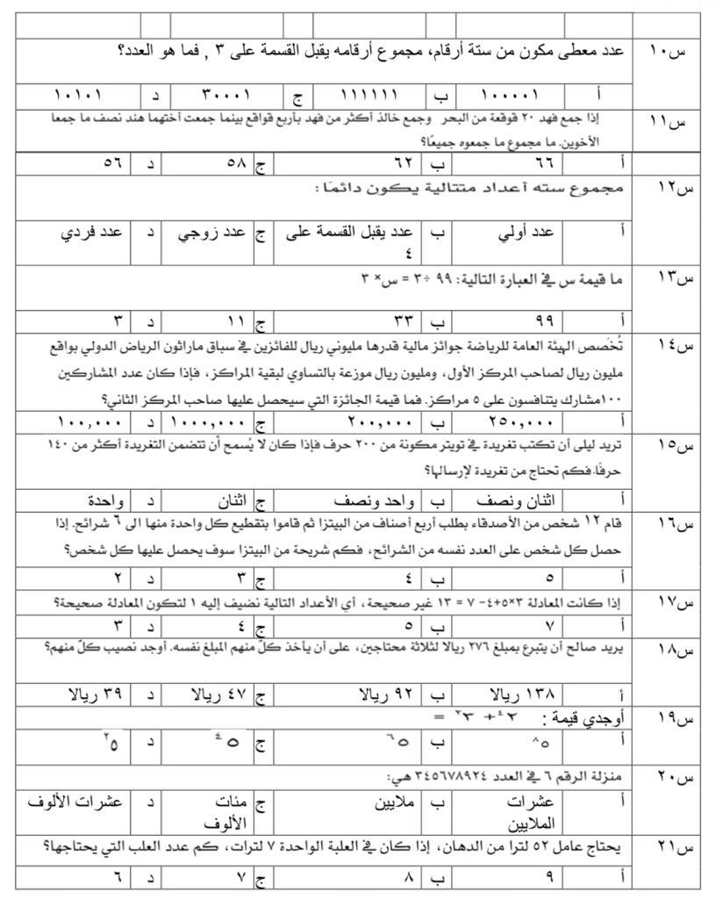
يميز القيمة المنزلية لرقم في عدد ضمن 12 منزلة، ويمثل الأعداد باستخدام الرسوم وخط الأعداد، ويقربها إلى أقرب منزلة معطاة‎.‎
‎ يقرأ الأعداد ضمن 12 منزلة، ويكتبها في الصور القياسية واللفظية والتحليلية‎.‎
‎‎يقارن بين الأعداد ضمن 12 منزلة باستخدام الرموز (<، >، =)، ويرتبها تصاعدًّيا، وتنازليًّا‎.‎

1 | مؤشرات التحقق

وصف الأعداد ضمن 12 منزلة وتمثيل هذه الأعداد، وقراءتها وكتابتها، والمقارنة بينها، وترتيبها،
وتقريبها.

اعداد المعلم : حسين هزازي المشرف التربوي : ناصر طوهري مدير المدرسة : علي دغريري
1 | نواتج التعلم

الأسبوع الرابع - ف1
المدرسة | قزع والمعطن الابتدائية | عدد الطلاب الكلي
اسم المعلم | حسين علي هزازي | الحضور

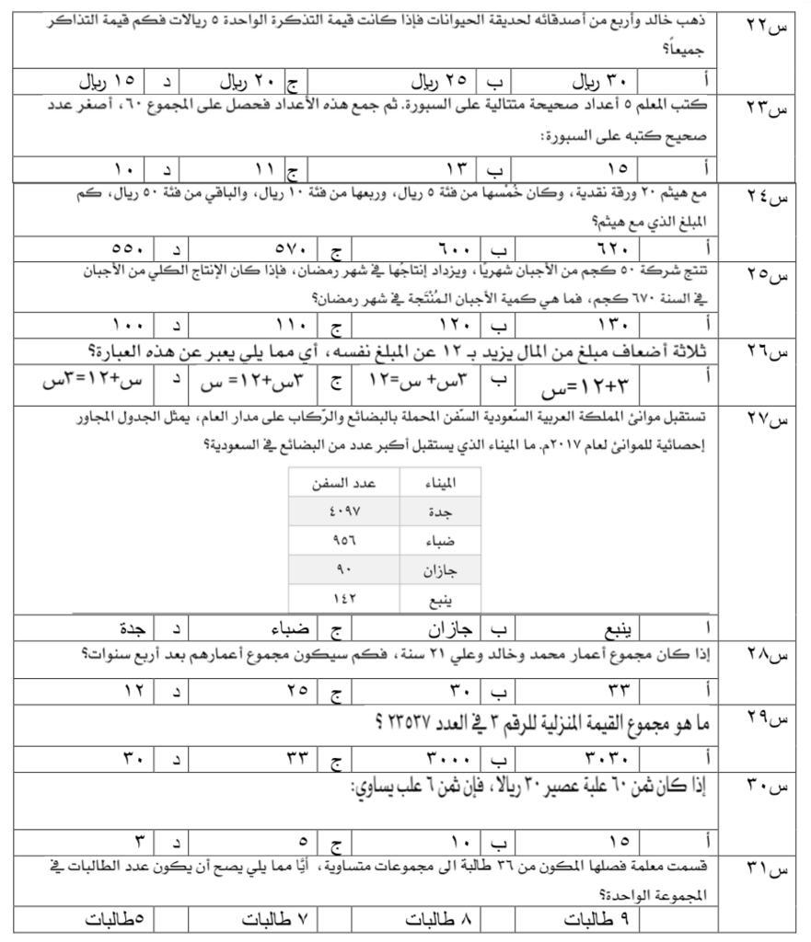
1 | مؤشرات التحقق

يميز القيمة المنزلية لرقم في عدد ضمن 12 منزلة، ويمثل الأعداد باستخدام الرسوم وخط الأعداد، ويقربها إلى أقرب منزلة معطاة‎.‎
‎ يقرأ الأعداد ضمن 12 منزلة، ويكتبها في الصور القياسية واللفظية والتحليلية‎.‎
‎‎يقارن بين الأعداد ضمن 12 منزلة باستخدام الرموز (<، >، =)، ويرتبها تصاعدًّيا، وتنازليًّا‎.‎

وصف الأعداد ضمن 12 منزلة وتمثيل هذه الأعداد، وقراءتها وكتابتها، والمقارنة بينها، وترتيبها،
وتقريبها.

اعداد المعلم : حسين هزازي المشرف التربوي : ناصر طوهري مدير المدرسة : علي دغريري
1 | نواتج التعلم

خطة التهيئة للاختبارات الوطنية ( نافس ) للصف السادس في مجال الرياضيات
الأسبوع الخامس - ف1
المدرسة | قزع والمعطن الابتدائية | عدد الطلاب الكلي
اسم المعلم | حسين علي هزازي | الحضور

خطة التهيئة للاختبارات الوطنية ( نافس ) للصف السادس في مجال الرياضيات
2 | نواتج التعلم

تمييز الكسور الاعتيادية،
والأعداد الكسرية، والكسور غير
الفعلية، وتمثيلها، وقراءتها، وكتابتها،
والمقارنة بينها وترتيبها، وتقريبها.
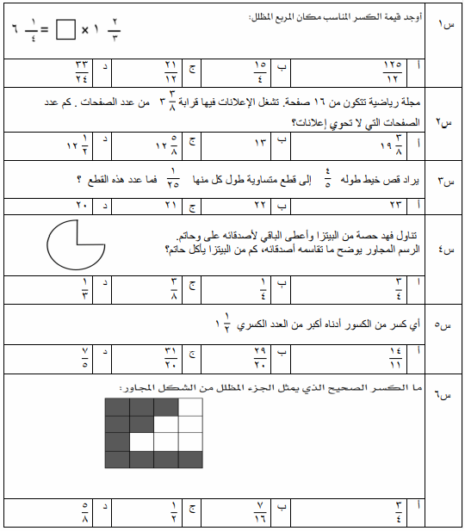
2 | مؤشرات التحقق

يميز الكسر الاعتيادي، ويمثله باستخدام النماذج، والرسوم، وخط الأعداد، ويقرؤه ويكتبه.‏
يوجد الكسور المكافئة لكسر، ويكتب كسرًا في أبسط صورة، ويقربها إلى الصفر أو النصف أو الواحد.‏
‏يميز العدد الكسري، ويمثله باستخدام النماذج والرسوم، وخط
الأعداد، ويقرؤه، ويكتبه.‏
‏يميز الكسر غير الفعلي، ويحوله إلى عدد كسري والعكس.‏
يقارن بين الكسور والأعداد الكسرية، ويرتبها تصاعدًّيا، وتنازليًّا.‏

اعداد المعلم : حسين هزازي المشرف التربوي : ناصر طوهري مدير المدرسة : علي دغريري
الأسبوع الخامس - ف1
المدرسة | قزع والمعطن الابتدائية | عدد الطلاب الكلي
اسم المعلم | حسين علي هزازي | الحضور

اعداد المعلم : حسين هزازي المشرف التربوي : ناصر طوهري مدير المدرسة : علي دغريري
2 | نواتج التعلم

يميز الكسر الاعتيادي، ويمثله باستخدام النماذج، والرسوم، وخط الأعداد، ويقرؤه ويكتبه.‏
يوجد الكسور المكافئة لكسر، ويكتب كسرًا في أبسط صورة، ويقربها إلى الصفر أو النصف أو الواحد.‏
‏يميز العدد الكسري، ويمثله باستخدام النماذج والرسوم، وخط
الأعداد، ويقرؤه، ويكتبه.‏
‏يميز الكسر غير الفعلي، ويحوله إلى عدد كسري والعكس.‏
يقارن بين الكسور والأعداد الكسرية، ويرتبها تصاعدًّيا، وتنازليًّا.‏

2 | مؤشرات التحقق

تمييز الكسور الاعتيادية،
والأعداد الكسرية، والكسور غير
الفعلية، وتمثيلها، وقراءتها، وكتابتها،
والمقارنة بينها وترتيبها، وتقريبها.
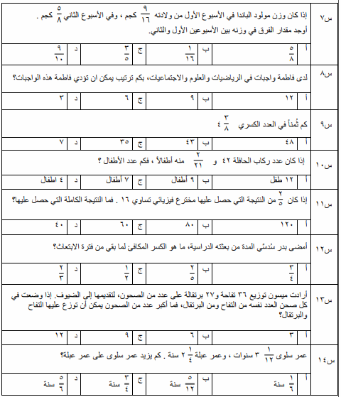
خطة التهيئة للاختبارات الوطنية ( نافس ) للصف السادس في مجال الرياضيات
الأسبوع الخامس - ف1

المدرسة | قزع والمعطن الابتدائية | عدد الطلاب الكلي
اسم المعلم | حسين علي هزازي | الحضور

اعداد المعلم : حسين هزازي المشرف التربوي : ناصر طوهري مدير المدرسة : علي دغريري
2 | نواتج التعلم

خطة التهيئة للاختبارات الوطنية ( نافس ) للصف السادس في مجال الرياضيات
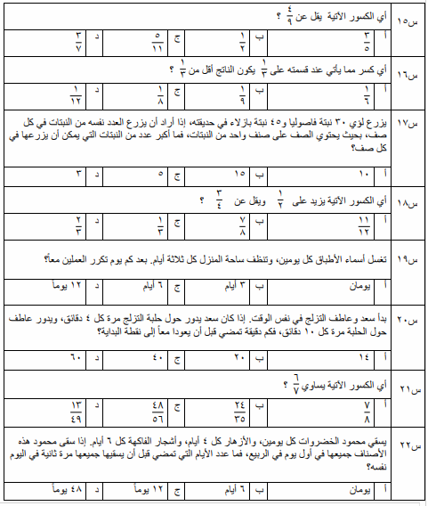
يميز الكسر الاعتيادي، ويمثله باستخدام النماذج، والرسوم، وخط الأعداد، ويقرؤه ويكتبه.‏
يوجد الكسور المكافئة لكسر، ويكتب كسرًا في أبسط صورة، ويقربها إلى الصفر أو النصف أو الواحد.‏
‏يميز العدد الكسري، ويمثله باستخدام النماذج والرسوم، وخط
الأعداد، ويقرؤه، ويكتبه.‏
‏يميز الكسر غير الفعلي، ويحوله إلى عدد كسري والعكس.‏
يقارن بين الكسور والأعداد الكسرية، ويرتبها تصاعدًّيا، وتنازليًّا.‏

2 | مؤشرات التحقق

تمييز الكسور الاعتيادية،
والأعداد الكسرية، والكسور غير
الفعلية، وتمثيلها، وقراءتها، وكتابتها،
والمقارنة بينها وترتيبها، وتقريبها.
الأسبوع السادس - ف1
المدرسة | قزع والمعطن الابتدائية | عدد الطلاب الكلي
اسم المعلم | حسين علي هزازي | الحضور

اعداد المعلم : حسين هزازي المشرف التربوي : ناصر طوهري مدير المدرسة : علي دغريري
3 | نواتج التعلم

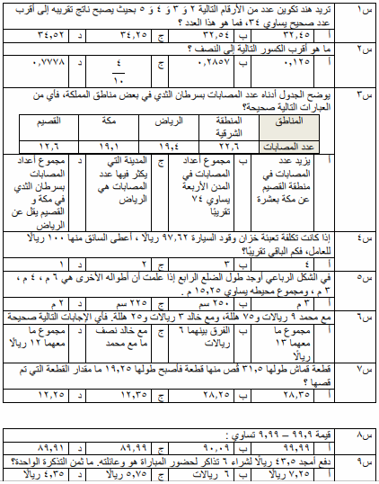
3 | مؤشرات التحقق

وصف الكسور العشرية،
وتمثيلها، وتمييز القيمة المنزلية لرقم فيها، وقراءتها، وكتابتها، والمقارنة بينها وترتيبها، وتقريبها. والتحويل
بينها وبين الكسور الاعتيادية والأعداد
الكسرية.

يصف الكسر العشري، ويمثله باستخدام النماذج، والرسوم، وخط الأعداد، ويميز القيمة المنزلية لرقم في كسر عشري، ويقرب هذه الكسور إلى أقرب عدد كلي، أو إلى أقرب منزلة معطاة.‏
يقرأ الكسور العشرية، ويكتبها في الصور القياسية، واللفظية، والتحليلية.
يقارن بين الكسور العشرية، ويرتبها تصاعدًّيا، وتنازليًّا.
يحول بين الكسور العشرية، والكسور الاعتيادية، والأعداد الكسرية.

خطة التهيئة للاختبارات الوطنية ( نافس ) للصف السادس في مجال الرياضيات
الأسبوع السادس - ف1
المدرسة | قزع والمعطن الابتدائية | عدد الطلاب الكلي
اسم المعلم | حسين علي هزازي | الحضور

اعداد المعلم : حسين هزازي المشرف التربوي : ناصر طوهري مدير المدرسة : علي دغريري
خطة التهيئة للاختبارات الوطنية ( نافس ) للصف السادس في مجال الرياضيات
3 | نواتج التعلم

3 | مؤشرات التحقق

وصف الكسور العشرية،
وتمثيلها، وتمييز القيمة المنزلية لرقم فيها، وقراءتها، وكتابتها، والمقارنة بينها وترتيبها، وتقريبها. والتحويل
بينها وبين الكسور الاعتيادية والأعداد
الكسرية.

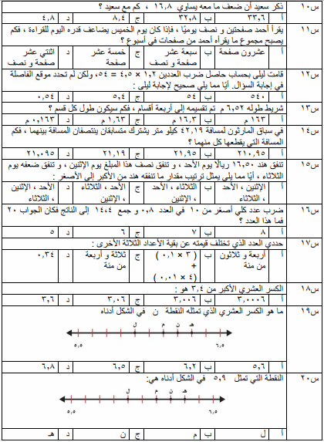
يصف الكسر العشري، ويمثله باستخدام النماذج، والرسوم، وخط الأعداد، ويميز القيمة المنزلية لرقم في كسر عشري، ويقرب هذه الكسور إلى أقرب عدد كلي، أو إلى أقرب منزلة معطاة.‏
يقرأ الكسور العشرية، ويكتبها في الصور القياسية، واللفظية، والتحليلية.
يقارن بين الكسور العشرية، ويرتبها تصاعدًّيا، وتنازليًّا.
يحول بين الكسور العشرية، والكسور الاعتيادية، والأعداد الكسرية.

الأسبوع االسابع - ف1
المدرسة | قزع والمعطن الابتدائية | عدد الطلاب الكلي
اسم المعلم | حسين علي هزازي | الحضور

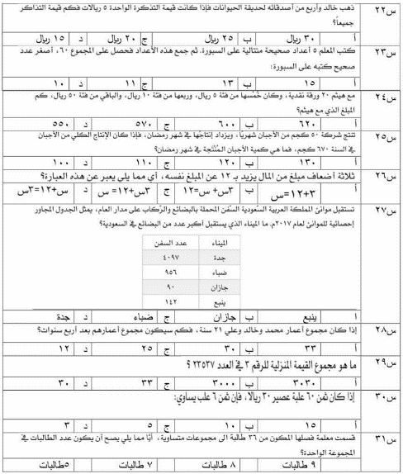
4 | نواتج التعلم

4 | مؤشرات التحقق

جمع الأعداد الكلية ضمن
سبع منازل وطرحها، وضرب الأعداد من ثلاث منازل على الأكثر، وقسمة الأعداد من أربع منازل على الأكثر على أعداد من منزلتين على الأكثر،
واستخدامها في حل مسائل رياضية.

يجمع الأعداد ضمن سبع منازل ويطرحها (دون إعادة التجميع ومعه).
يضرب عددًا من ثاث منازل على الأكثر في عدد من منزلتين على
الأكثر (دون ومع إعادة التجميع) باستخدام الإستراتيجيات المعتمدة
على القيمة المنزلية.
يقسم عددًا من أربع منازل على الأكثر على عدد من منزلتين على
الأكثر (دون باقٍ، وبباقٍ) باستخدام الإستراتيجيات المعتمدة على
القيمة المنزلية.
يحل مسائل رياضية من ثلاث خطوات على الأكثر تتضمن تطبيقات
حياتية على العمليات الأربع، ويفسر حلها.

اعداد المعلم : حسين هزازي المشرف التربوي : ناصر طوهري مدير المدرسة : علي دغريري
خطة التهيئة للاختبارات الوطنية ( نافس ) للصف السادس في مجال الرياضيات
الأسبوع الثامن - ف1
المدرسة | قزع والمعطن الابتدائية | عدد الطلاب الكلي
اسم المعلم | حسين علي هزازي | الحضور

خطة التهيئة للاختبارات الوطنية ( نافس ) للصف السادس في مجال الرياضيات
يوجد عوامل العدد، ويمثلها باستخدام النماذج والرسوم.
يوجد مضاعفات العدد، ويمثلها باستخدام النماذج والرسوم.
يصف العدد الأولي، ويمثله باستخدام النماذج، والرسوم، ويميزه عن العدد غير الأولي، ويحلل عددًا إلى عوامله الأولية.‏
يوجد العامل المشترك الأكبر والمضاعف المشترك الأصغر لعددين أو أكثر باستخدام التحليل إلى عوامل
حل مسائل رياضية تتضمن تطبيقات حياتية على العامل المشترك
الأكبر والمضاعف المشترك الأصغر، ويفسر حلها.

وصف عوامل عدد
ومضاعفاته، وتمثيلها، وإيجادها، واستخدامها في حل مسائل رياضية.

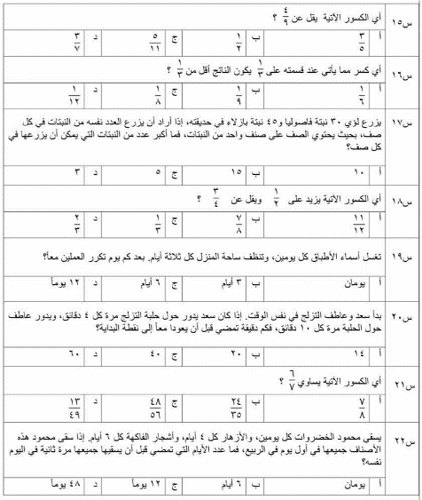

5 | مؤشرات التحقق

اعداد المعلم : حسين هزازي المشرف التربوي : ناصر طوهري مدير المدرسة : علي دغريري
5 | نواتج التعلم

الأسبوع الثامن - ف1
المدرسة | قزع والمعطن الابتدائية | عدد الطلاب الكلي
اسم المعلم | حسين علي هزازي | الحضور

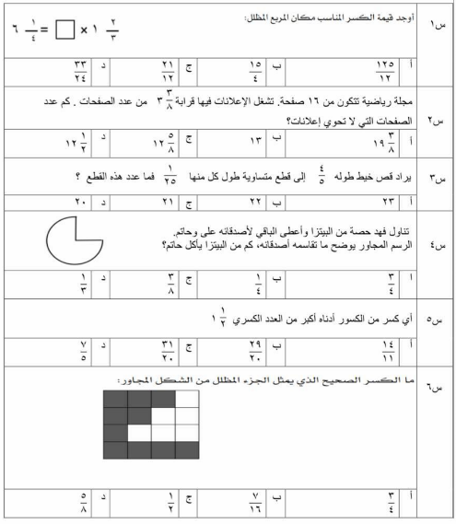
5 | نواتج التعلم

5 | مؤشرات التحقق

يوجد عوامل العدد، ويمثلها باستخدام النماذج والرسوم.
يوجد مضاعفات العدد، ويمثلها باستخدام النماذج والرسوم.
يصف العدد الأولي، ويمثله باستخدام النماذج، والرسوم، ويميزه عن العدد غير الأولي، ويحلل عددًا إلى عوامله الأولية.‏
يوجد العامل المشترك الأكبر والمضاعف المشترك الأصغر لعددين أو أكثر باستخدام التحليل إلى عوامل
حل مسائل رياضية تتضمن تطبيقات حياتية على العامل المشترك
الأكبر والمضاعف المشترك الأصغر، ويفسر حلها.

وصف عوامل عدد
ومضاعفاته، وتمثيلها، وإيجادها، واستخدامها في حل مسائل رياضية.

اعداد المعلم : حسين هزازي المشرف التربوي : ناصر طوهري مدير المدرسة : علي دغريري
خطة التهيئة للاختبارات الوطنية ( نافس ) للصف السادس في مجال الرياضيات
الأسبوع التاسع - ف1
المدرسة | قزع والمعطن الابتدائية | عدد الطلاب الكلي
اسم المعلم | حسين علي هزازي | الحضور

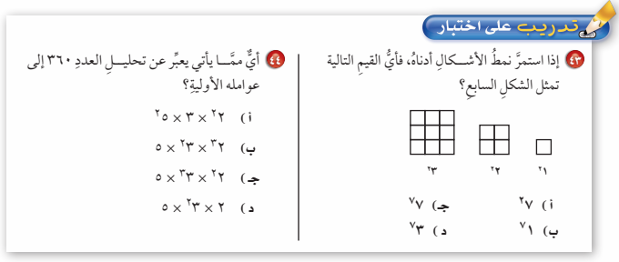
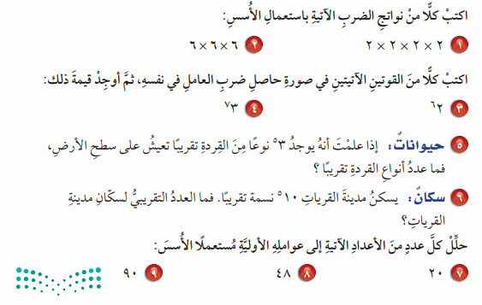
وصف قوى عدد كلي،
وتمثيلها، وإيجادها، وإيجاد قيم عبارات عددية تتضمنها، واستخدامها في حل
مسائل رياضية
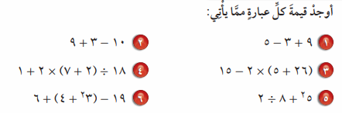
يصف قوة عدد كلي (أسّه عدد كلي)، ويوجدها.
يوجد قيم عبارات عددية تتضمن قوى، باستخدام ترتيب العمليات.‏
يحل مسائل رياضية تتضمن تطبيقات حياتية على عبارات عددية
تتضمن قوى عدد كلي، ويفسر حلها.‏

اعداد المعلم : حسين هزازي المشرف التربوي : ناصر طوهري مدير المدرسة : علي دغريري
6 | مؤشرات التحقق

6 | نواتج التعلم

خطة التهيئة للاختبارات الوطنية ( نافس ) للصف السادس في مجال الرياضيات
الأسبوع ‏العاشر - ‏ف1
المدرسة | قزع والمعطن الابتدائية | عدد الطلاب الكلي
اسم المعلم | حسين علي هزازي | الحضور

خطة التهيئة للاختبارات الوطنية ( نافس ) للصف السادس في مجال الرياضيات
7 | نواتج التعلم

وصف النسبة، والمعدل،
والنسبة المئوية، والتناسب، وتمثيلها،
والتعبير عنها، والتمييز بينها، وإيجادها.
واستخدامها في حل مسائل رياضية.
7 | مؤشرات التحقق

يصف النسبة، والمعدل، ويميز بينهما، ويمثلهما باستخدام النماذج،
والرسوم، ويوجدهما، ويعبر عنهما ككسور اعتيادية في أبسط صورة،
ويستخدمهما في المقارنة بين الكميات.
يميز النسبة المئوية، ويمثلها باستخدام النماذج، والرسوم، ويوجدها،
ويعبر عنها ككسر عشري أو اعتيادي في أبسط صورة.
يصف التناسب، ويمثله باستخدام النماذج والرسوم، ويحدد الكميات
المتناسبة، ويحل التناسب.
يحل مسائل رياضية تتضمن تطبيقات حياتية على النسبة والمعدل
والنسبة المئوية والتناسب، ويفسر حلها.

اعداد المعلم : حسين هزازي المشرف التربوي : ناصر طوهري مدير المدرسة : علي دغريري
الأسبوع ‏العاشر - ‏ف1
المدرسة | قزع والمعطن الابتدائية | عدد الطلاب الكلي
اسم المعلم | حسين علي هزازي | الحضور

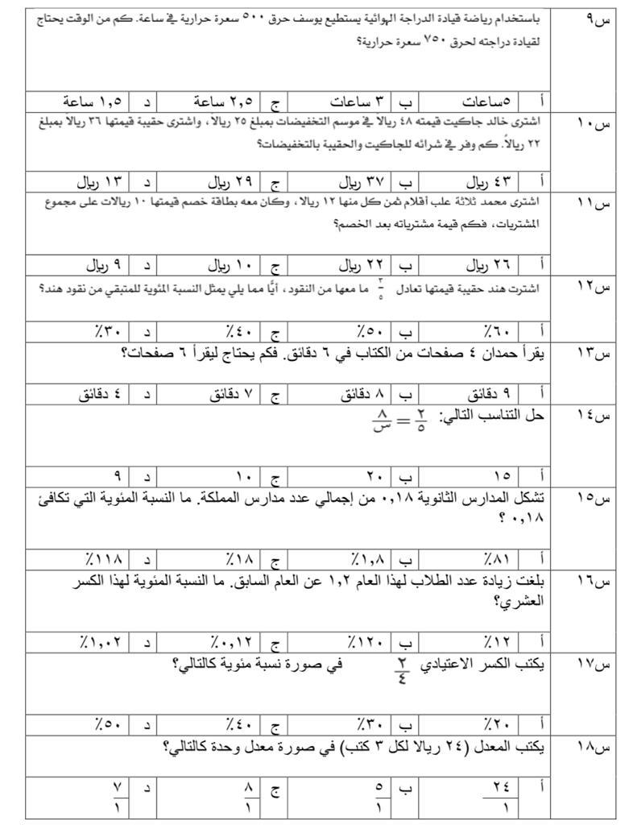
يصف النسبة، والمعدل، ويميز بينهما، ويمثلهما باستخدام النماذج،
والرسوم، ويوجدهما، ويعبر عنهما ككسور اعتيادية في أبسط صورة،
ويستخدمهما في المقارنة بين الكميات.
يميز النسبة المئوية، ويمثلها باستخدام النماذج، والرسوم، ويوجدها،
ويعبر عنها ككسر عشري أو اعتيادي في أبسط صورة.
يصف التناسب، ويمثله باستخدام النماذج والرسوم، ويحدد الكميات
المتناسبة، ويحل التناسب.
يحل مسائل رياضية تتضمن تطبيقات حياتية على النسبة والمعدل
والنسبة المئوية والتناسب، ويفسر حلها.

7 | مؤشرات التحقق

وصف النسبة، والمعدل،
والنسبة المئوية، والتناسب، وتمثيلها،
والتعبير عنها، والتمييز بينها، وإيجادها.
واستخدامها في حل مسائل رياضية.
اعداد المعلم : حسين هزازي المشرف التربوي : ناصر طوهري مدير المدرسة : علي دغريري
7 | نواتج التعلم

خطة التهيئة للاختبارات الوطنية ( نافس ) للصف السادس في مجال الرياضيات
الأسبوع الثاني - ف2
المدرسة | قزع والمعطن الابتدائية | عدد الطلاب الكلي
اسم المعلم | حسين علي هزازي | الحضور

خطة التهيئة للاختبارات الوطنية ( نافس ) للصف السادس في مجال الرياضيات
يجمع الكسور الاعتيادية المتشابهة وغير المتشابهة، ويطرحها.
يجمع الأعداد الكسرية، ويطرحها بتحويلها إلى كسور غير فعلية.
يضرب الكسور الاعتيادية، ويقسمها.
يضرب الأعداد الكسرية، ويقسمها بتحويلها إلى كسور غير فعلية.
يحل مسائل رياضية من ثلاث خطوات على الأكثر تتضمن تطبيقات
حياتية على العمليات الأربع على الكسور والأعداد الكسرية، ويفسر حلها.‏

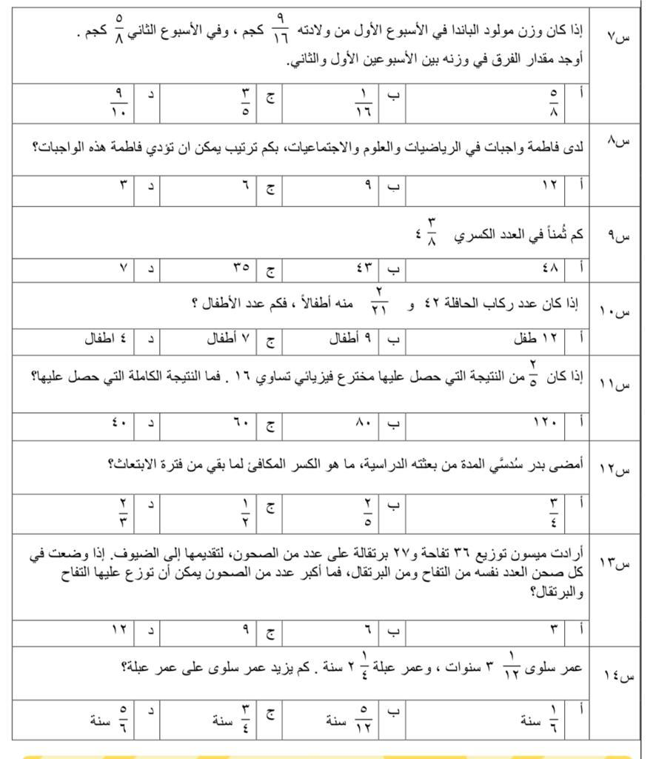
اعداد المعلم : حسين هزازي المشرف التربوي : ناصر طوهري مدير المدرسة : علي دغريري
8 | مؤشرات التحقق

8 | نواتج التعلم

إجراء العمليات الأربع على
الكسور الاعتيادية والأعداد الكسرية، واستخدامها في حل مسائل رياضية.

الأسبوع الثالث - ف2
المدرسة | قزع والمعطن الابتدائية | عدد الطلاب الكلي
اسم المعلم | حسين علي هزازي | الحضور

خطة التهيئة للاختبارات الوطنية ( نافس ) للصف السادس في مجال الرياضيات
يجمع الكسور العشرية حتى الجزء من ألف، ويطرحها.
يضرب الكسور العشرية حتى الجزء من مئة، ويقسمها.
يحل مسائل رياضية من ثلاث خطوات على الأكثر تتضمن تطبيقات حياتية على العمليات الأربع على الكسور العشرية، ويفسر حلها.

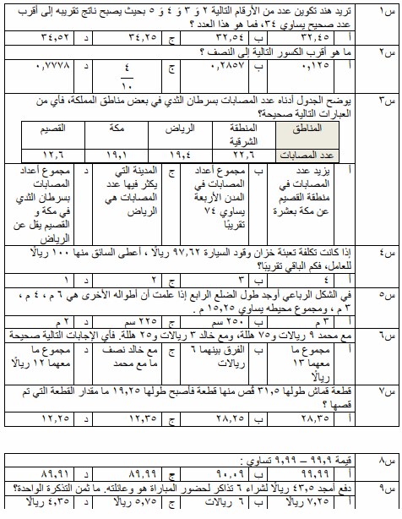
اعداد المعلم : حسين هزازي المشرف التربوي : ناصر طوهري مدير المدرسة : علي دغريري
9 | مؤشرات التحقق

جمع الكسور العشرية،
وطرحها، وضربها، وقسمتها، واستخدامها في حل مسائل رياضية.

9 | نواتج التعلم

الأسبوع الثالث - ف2

المدرسة | قزع والمعطن الابتدائية | عدد الطلاب الكلي
اسم المعلم | حسين علي هزازي | الحضور

يجمع الكسور العشرية حتى الجزء من ألف، ويطرحها.
يضرب الكسور العشرية حتى الجزء من مئة، ويقسمها.
يحل مسائل رياضية من ثلاث خطوات على الأكثر تتضمن تطبيقات حياتية على العمليات الأربع على الكسور العشرية، ويفسر حلها.

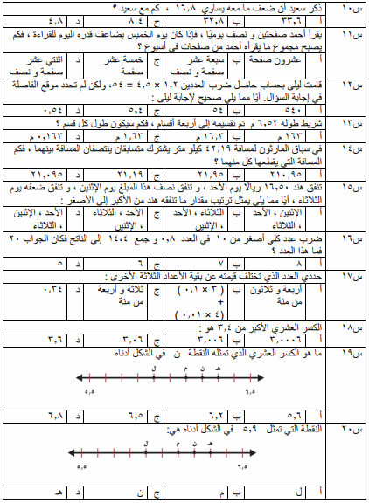
اعداد المعلم : حسين هزازي المشرف التربوي : ناصر طوهري مدير المدرسة : علي دغريري
9 | مؤشرات التحقق

جمع الكسور العشرية،
وطرحها، وضربها، وقسمتها، واستخدامها في حل مسائل رياضية.

9 | نواتج التعلم

خطة التهيئة للاختبارات الوطنية ( نافس ) للصف السادس في مجال الرياضيات
الأسبوع الرابع - ‏ف2
المدرسة | قزع والمعطن الابتدائية | عدد الطلاب الكلي
اسم المعلم | حسين علي هزازي | الحضور

5) 4 × 400 =
6) 5 × 200 =
7) 2 × 700 =
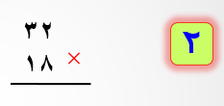
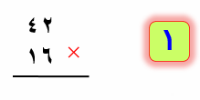
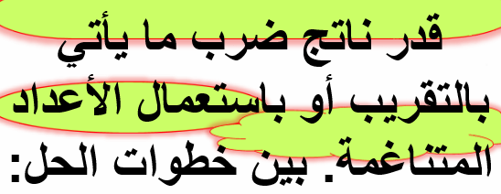
اوجد ناتج الضرب ذهنيا في كل مما يأتي :
- 3 × 3=
- 3 × 30 =
- 3 × 300 =
- 3 × 3000=
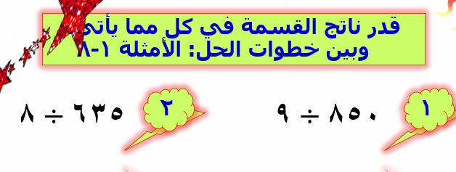
10 | نواتج التعلم

10 | مؤشرات التحقق

تقدير نواتج العمليات
الأربع على الأعداد الكلية، والكسور، واستخدام الحساب الذهني.

يقدر نواتج جمع الأعداد الكلية، والكسور الاعتيادية والأعداد
الكسرية، والكسور العشرية، وطرحها وضربها وقسمتها باستخدام
التقريب أو الأعداد المتناغمة.
يستخدم الحساب الذهني لإيجاد حاصل ضرب عدد من منزلتين على
الأكثر، وقسمته، في / على مضاعفات ( 10 ، 100 ، 1000 ).
يستخدم خاصية التوزيع لضرب عدد من منزلتين في عدد من منزلة
واحدة ذهنيًّا.
يستخدم الحساب الذهني لضرب الكسور العشرية حتى الجزء من
ألف، ويقسمها في/على ( 10 ، 100 ، 1000 ).
يتحقق من معقولية نواتج العمليات الأربع على الأعداد الكلية،
والكسور الاعتيادية والعشرية والأعداد الكسرية باستخدام التقدير
التقريبي أو الحساب الذهني.

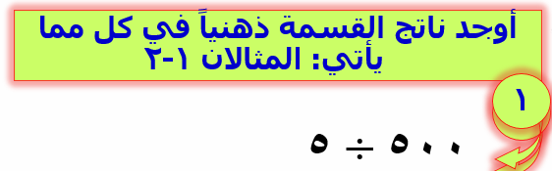
اعداد المعلم : حسين هزازي المشرف التربوي : ناصر طوهري مدير المدرسة : علي دغريري
خطة التهيئة للاختبارات الوطنية ( نافس ) للصف السادس في مجال الرياضيات
المدرسة | قزع والمعطن الابتدائية | عدد الطلاب الكلي
اسم المعلم | حسين علي هزازي | الحضور

الأسبوع الخامس - ف2
يميز أنماطًا عدديةً متنامية، ويصفها، ويوسعها، ويكمل العناصر
المفقودة فيها، ويكونها، ويعممها.
يميز أنماطًا هندسيةً متنامية (متزايدة أو متناقصة بمقدار غير ثابت)،
ويصفها، ويوسعها، ويكمل العناصر المفقودة فيها، ويكونها،
ويعممها.
يصف العلاقة بين مجموعتين من البيانات في جدول المدخلات
والمخرجات، ويعبر عنها بالكلمات، والرموز، والأزواج المرتبة، ويمثلها
في المستوى الإحداثي.
يكون جدول المدخلات والمخرجات، ويكملها، وفق قاعدة معطاة
تتضمن عمليتين على الأكثر.
يحل مسائل رياضية تتضمن تطبيقات حياتية لأنماط عددية وهندسية
متنامية، وعلاقات، ويفسر حلها.

اعداد المعلم : حسين هزازي المشرف التربوي : ناصر طوهري مدير المدرسة : علي دغريري
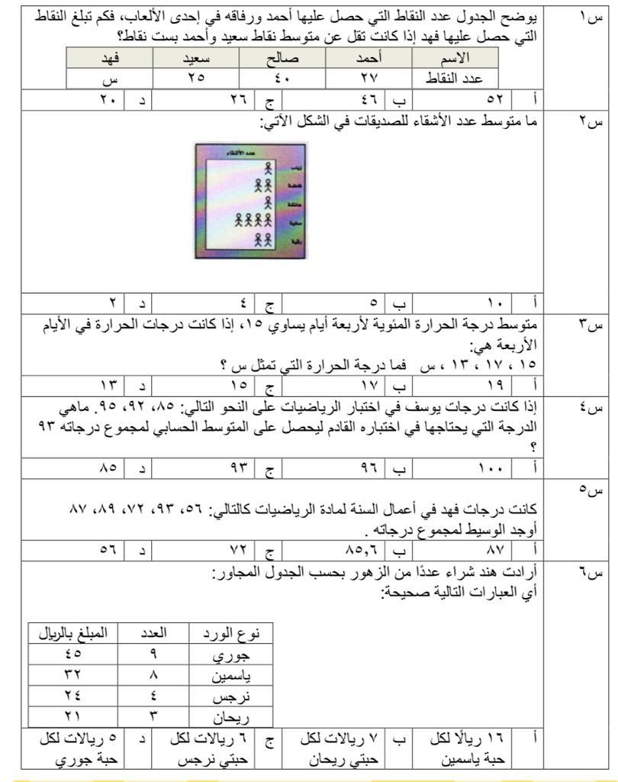
11 | مؤشرات التحقق

11 | نواتج التعلم

تمييز أنماط عددية،
وهندسية متنامية، والعلاقة في جدول، ووصفها، وتوسيعها، وتكوينها،
واستخدامها في حل مسائل رياضية.

خطة التهيئة للاختبارات الوطنية ( نافس ) للصف السادس في مجال الرياضيات
الأسبوع الساس - ف2
12 | نواتج التعلم

المدرسة | قزع والمعطن الابتدائية | عدد الطلاب الكلي
اسم المعلم | حسين علي هزازي | الحضور

خطة التهيئة للاختبارات الوطنية ( نافس ) للصف السادس في مجال الرياضيات
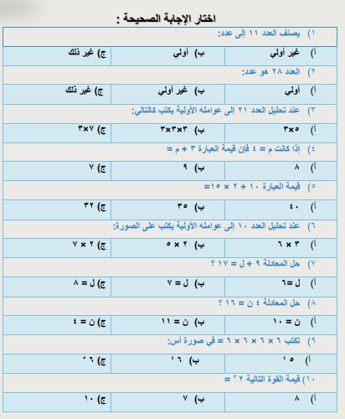
اعداد المعلم : حسين هزازي المشرف التربوي : ناصر طوهري مدير المدرسة : علي دغريري
يصف العبارة العددية، ويكتبها بحيث تتضمن قوى (أسّها عدد كلي) وأقواسًا، ويوجد قيمتها باستخدام ترتيب العمليات.
يصف العبارة الجبرية، ويكتبها بحيث تتضمن عمليتين على الأكثر مع استخدام الأقواس، ويوجد قيمتها باستخدام ترتيب العمليات.‏
يصف المعادلة، ويميز المعادلة الخطية البسيطة (ذات الخطوة
الواحدة)، ويكتبها.
يحلّ معادلة خطية بسيطة ذهنيًّا وكتابيًّا وباستخدام النماذج، ويتحقق من صحة الحل.‏
يحل مسائل رياضية تتضمن تطبيقات حياتية على العبارات العددية، والجبرية، والمعادلات الخطية البسيطة، ويفسر حلها.‏

12 | مؤشرات التحقق

وصف العبارات العددية
والجبرية، وتمييز المعادلة الخطية البسيطة، وكتابتها، وإيجاد قيمها، واستخدامها في حل مسائل رياضية.‏

الأسبوع السابع - ف2
المدرسة | قزع والمعطن الابتدائية | عدد الطلاب الكلي
اسم المعلم | حسين علي هزازي | الحضور

خطة التهيئة للاختبارات الوطنية ( نافس ) للصف السادس في مجال الرياضيات
يصف النقطة، والمستقيم، ونصف المستقيم، والقطعة المستقيمة،
ويميزها، ويحددها على الأشكال الهندسية.
يصف الزاوية (القائمة، والحادة، والمنفرجة، والمستقيمة)، ويميزها،
ويقدرها، ويقيسها، ويصنفها، ويرسمها.
يميز المستقيمات المتقاطعة والمتوازية والمتعامدة، ويحددها على
الأشكال الهندسية.
يميز الزاويتين المتقابلتين بالرأس، والمتجاورتين، والمتتامتين، والمتكاملتين، ويحددها على الأشكال الهندسية، ويستخدمها في إيجاد قياسات مجهولة.‏
يصف النقطة، والمستقيم، ونصف المستقيم، والقطعة المستقيمة،
ويميزها، ويحددها على الأشكال الهندسية.

13 | مؤشرات التحقق

وصف المفاهيم الهندسية
الأولية، وتمييزها، ووصف الزاوية، وتمييز العلاقات بين المستقيمات،
وبين الزوايا.

13 | نواتج التعلم

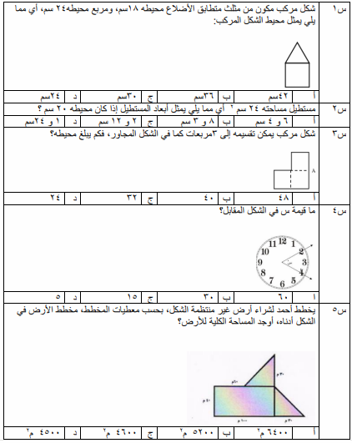
اعداد المعلم : حسين هزازي المشرف التربوي : ناصر طوهري مدير المدرسة : علي دغريري

الأسبوع السابع - ف2

المدرسة | قزع والمعطن الابتدائية | عدد الطلاب الكلي
اسم المعلم | حسين علي هزازي | الحضور

يصف النقطة، والمستقيم، ونصف المستقيم، والقطعة المستقيمة،
ويميزها، ويحددها على الأشكال الهندسية.
يصف الزاوية (القائمة، والحادة، والمنفرجة، والمستقيمة)، ويميزها،
ويقدرها، ويقيسها، ويصنفها، ويرسمها.
يميز المستقيمات المتقاطعة والمتوازية والمتعامدة، ويحددها على
الأشكال الهندسية.
يميز الزاويتين المتقابلتين بالرأس، والمتجاورتين، والمتتامتين، والمتكاملتين، ويحددها على الأشكال الهندسية، ويستخدمها في إيجاد قياسات مجهولة.‏
يصف النقطة، والمستقيم، ونصف المستقيم، والقطعة المستقيمة،
ويميزها، ويحددها على الأشكال الهندسية.

13 | مؤشرات التحقق

وصف المفاهيم الهندسية
الأولية، وتمييزها، ووصف الزاوية، وتمييز العلاقات بين المستقيمات،
وبين الزوايا.

13 | نواتج التعلم

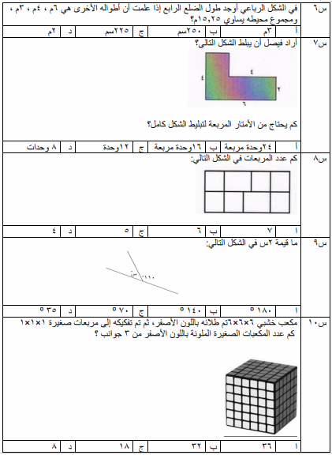
اعداد المعلم : حسين هزازي المشرف التربوي : ناصر طوهري مدير المدرسة : علي دغريري
خطة التهيئة للاختبارات الوطنية ( نافس ) للصف السادس في مجال الرياضيات
الأسبوع الثامن - ف2
14 | نواتج التعلم

المدرسة | قزع والمعطن الابتدائية | عدد الطلاب الكلي
اسم المعلم | حسين علي هزازي | الحضور

خطة التهيئة للاختبارات الوطنية ( نافس ) للصف السادس في مجال الرياضيات
يميز المضلع، والدائرة، ويحدد عناصرهما.
يميز المثلث، ويحدد عناصره ويسميها، ويصنف المثلثات وفقًا
لأطوال أضلاعها، وقياسات زواياها.
يميز الأشكال الرباعية (متوازي الأضلاع، المستطيل، المعين، المربع، شبه المنحرف)، ويحدد عناصرها ويسميها، ويصنفها وفقًا لخصائص أضلاعها وزواياها.‏
يميز المنشور (الثلاثي والرباعي والمكعب)، ويحدد رؤوسه وأحرفه
وأوجهه وقواعده.
يستخدم مجموع زوايا المثلث، ومجموع زوايا الرباعي في إيجاد
قياسات زوايا مجهولة.

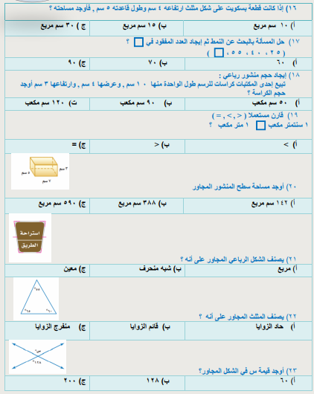
اعداد المعلم : حسين هزازي المشرف التربوي : ناصر طوهري مدير المدرسة : علي دغريري
14 | مؤشرات التحقق

تمييز خصائص أشكال
هندسية ثنائية الأبعاد وثلاثية الأبعاد، وتحديد عناصرها، وتصنيفها.

الأسبوع التاسع - ف2
المدرسة | قزع والمعطن الابتدائية | عدد الطلاب الكلي
اسم المعلم | حسين علي هزازي | الحضور

خطة التهيئة للاختبارات الوطنية ( نافس ) للصف السادس في مجال الرياضيات
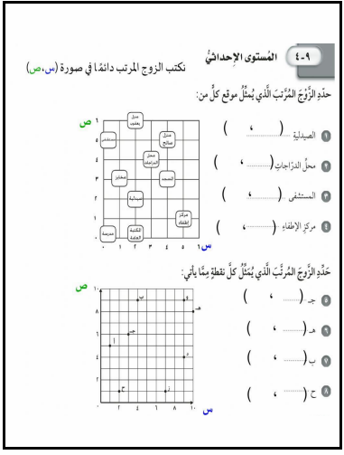
15 | نواتج التعلم

استخدام المستوى
الإحداثي لتسمية المواقع، وتعيينها، ووصف التحويلات الهندسية، وإجراؤها.

15 | مؤشرات التحقق

يسمي مواقع نقاط في المستوى الإحداثي (الربع الأول) باستخدام الأزواج المرتبة، ويعينها.‏
يرسم أشكاًلًا هندسية ومضلعات في المستوى الإحداثي (الربع الأول) بمعلومية إحداثيات الرؤوس.‏
يصف الانسحاب، ويستخدمه لرسم صورة شكل في المستوى الإحداثي (الربع الأول).‏
يصف الانعكاس حول محور، ويستخدمه لرسم صورة شكل في المستوى الإحداثي (الربع الأول).
يصف الدوران حول نقطة، ويستخدمه لرسم صورة شكل في المستوى الإحداثي (الربع الأول).

اعداد المعلم : حسين هزازي المشرف التربوي : ناصر طوهري مدير المدرسة : علي دغريري

الأسبوع التاسع - ف2

المدرسة | قزع والمعطن الابتدائية | عدد الطلاب الكلي
اسم المعلم | حسين علي هزازي | الحضور

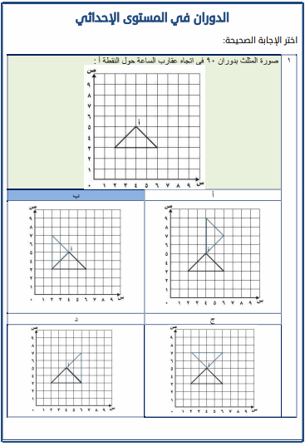
يسمي مواقع نقاط في المستوى الإحداثي (الربع الأول) باستخدام الأزواج المرتبة، ويعينها.‏
يرسم أشكاًلًا هندسية ومضلعات في المستوى الإحداثي (الربع الأول) بمعلومية إحداثيات الرؤوس.‏
يصف الانسحاب، ويستخدمه لرسم صورة شكل في المستوى الإحداثي (الربع الأول).‏
يصف الانعكاس حول محور، ويستخدمه لرسم صورة شكل في المستوى الإحداثي (الربع الأول).
يصف الدوران حول نقطة، ويستخدمه لرسم صورة شكل في المستوى الإحداثي (الربع الأول).

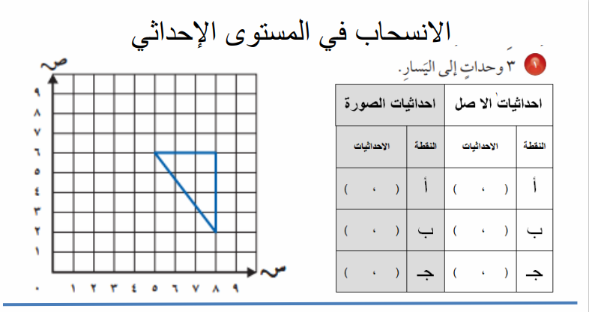
15 | نواتج التعلم

15 | مؤشرات التحقق

استخدام المستوى
الإحداثي لتسمية المواقع، وتعيينها، ووصف التحويلات الهندسية، وإجراؤها.

اعداد المعلم : حسين هزازي المشرف التربوي : ناصر طوهري مدير المدرسة : علي دغريري
خطة التهيئة للاختبارات الوطنية ( نافس ) للصف السادس في مجال الرياضيات
الأسبوع العاشر - ف2
16 | نواتج التعلم

المدرسة | قزع والمعطن الابتدائية | عدد الطلاب الكلي
اسم المعلم | حسين علي هزازي | الحضور

يحدد وحدة القياس الأنسب من وحدات القياس المترية للطول
والكتلة والسعة.
يميز العلاقات بين وحدات الطول المترية: (سم، ملم)، (م، سم)،
(كلم، م)، ويستخدمها في التحويل بينها.
يميز العلاقات بين وحدات الكتلة المترية: (جم، ملجم)، (كجم، جم)، ‏(طن، كجم)، ويستخدمها في التحويل بينها.‏
يميز العلاقات بين وحدات السعة المترية: (لتر، مللتر)، ويستخدمها
في التحويل بينها.
يميز العلاقات بين وحدات الزمن: (الدقيقة، الثانية)، (الساعة،
الدقيقة)، (اليوم، الساعة)، (الأسبوع، اليوم)، (الشهر، اليوم)، (السنة، الشهر)، ويستخدمها في التحويل بينها.‏

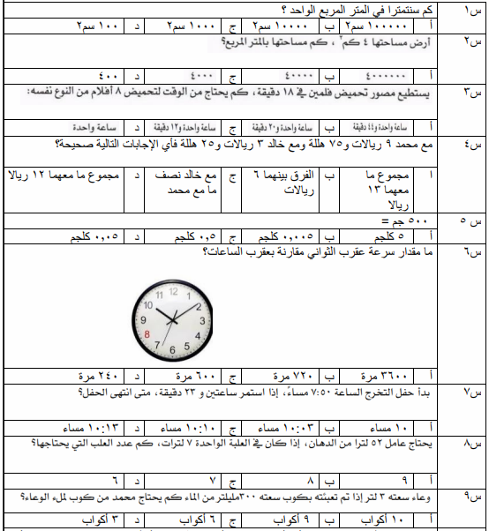
اعداد المعلم : حسين هزازي المشرف التربوي : ناصر طوهري مدير المدرسة : علي دغريري
16 | مؤشرات التحقق

تمييز العلاقات بين وحدات
الطول والكتلة والسعة والزمن،
واستخدامها في التحويلات بينها.
خطة التهيئة للاختبارات الوطنية ( نافس ) للصف السادس في مجال الرياضيات
الأسبوع الثاني - ف3
17 | نواتج التعلم

المدرسة | قزع والمعطن الابتدائية | عدد الطلاب الكلي
اسم المعلم | حسين علي هزازي | الحضور

خطة التهيئة للاختبارات الوطنية ( نافس ) للصف السادس في مجال الرياضيات
يميز صيغة محيط المستطيل والمربع والدائرة، ويستخدمها في إيجاد المحيط.
يميز صيغ مساحات المستطيل، والمربع، ومتوازي الأضاع، والمثلث،
ويستخدمها في حساب مساحاتها، ومساحة أشكال مركبة منها.
يحل مسائل رياضية تتضمن تطبيقات حياتية على حساب محيطات
ومساحات الأشكال الهندسية، ويفسر حلها.‏

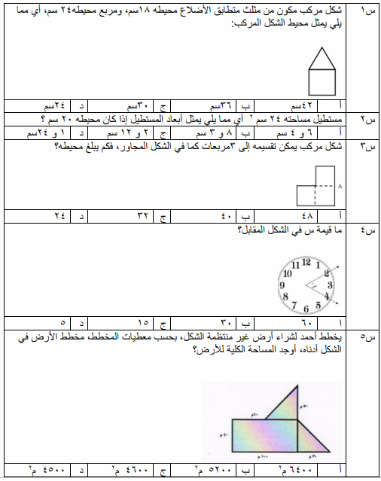
اعداد المعلم : حسين هزازي المشرف التربوي : ناصر طوهري مدير المدرسة : علي دغريري
17 | مؤشرات التحقق

تمييز صيغ المحيط
والمساحة لأشكال ثنائية الأبعاد، واستخدامها في إيجاد المحيط والمساحة، وفي حل مسائل رياضية.

الأسبوع الثاني - ف3
17 | نواتج التعلم

المدرسة | قزع والمعطن الابتدائية | عدد الطلاب الكلي
اسم المعلم | حسين علي هزازي | الحضور

خطة التهيئة للاختبارات الوطنية ( نافس ) للصف السادس في مجال الرياضيات
يميز صيغة محيط المستطيل والمربع والدائرة، ويستخدمها في إيجاد المحيط.
يميز صيغ مساحات المستطيل، والمربع، ومتوازي الأضاع، والمثلث،
ويستخدمها في حساب مساحاتها، ومساحة أشكال مركبة منها.
يحل مسائل رياضية تتضمن تطبيقات حياتية على حساب محيطات
ومساحات الأشكال الهندسية، ويفسر حلها.‏

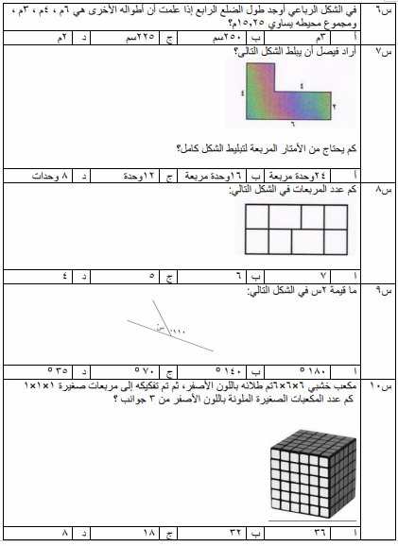
اعداد المعلم : حسين هزازي المشرف التربوي : ناصر طوهري مدير المدرسة : علي دغريري
17 | مؤشرات التحقق

تمييز صيغ المحيط
والمساحة لأشكال ثنائية الأبعاد، واستخدامها في إيجاد المحيط والمساحة، وفي حل مسائل رياضية.

الأسبوع الثاني - ف3
17 | نواتج التعلم

المدرسة | قزع والمعطن الابتدائية | عدد الطلاب الكلي
اسم المعلم | حسين علي هزازي | الحضور

يميز صيغة محيط المستطيل والمربع والدائرة، ويستخدمها في إيجاد المحيط.
يميز صيغ مساحات المستطيل، والمربع، ومتوازي الأضاع، والمثلث،
ويستخدمها في حساب مساحاتها، ومساحة أشكال مركبة منها.
يحل مسائل رياضية تتضمن تطبيقات حياتية على حساب محيطات
ومساحات الأشكال الهندسية، ويفسر حلها.‏

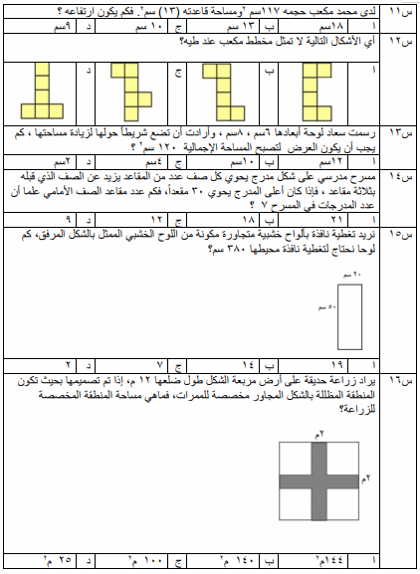
اعداد المعلم : حسين هزازي المشرف التربوي : ناصر طوهري مدير المدرسة : علي دغريري
17 | مؤشرات التحقق

تمييز صيغ المحيط
والمساحة لأشكال ثنائية الأبعاد، واستخدامها في إيجاد المحيط والمساحة، وفي حل مسائل رياضية.

خطة التهيئة للاختبارات الوطنية ( نافس ) للصف السادس في مجال الرياضيات
الأسبوع ‏الثالث - ‏ف3‏
18 | نواتج التعلم

المدرسة | قزع والمعطن الابتدائية | عدد الطلاب الكلي
اسم المعلم | حسين علي هزازي | الحضور

خطة التهيئة للاختبارات الوطنية ( نافس ) للصف السادس في مجال الرياضيات
يصف الحجم، ويميز وحداته المناسبة والعلاقة بينها (الملمتر المكعب،
السنتمتر المكعب، المتر المكعب)، ويستخدمها في التحويل بينها.
يميز صيغة حجم منشور رباعي قائم، ويستخدمها في حساب حجمه.
يميز صيغة المساحة السطحية لمنشور رباعي قائم، ويستخدمها في
تقدير وحساب المساحة السطحية.
يحل مسائل رياضية تتضمن تطبيقات حياتية على حساب حجم الرباعي القائم، والمساحة السطحية، ويفسر حلها.‏

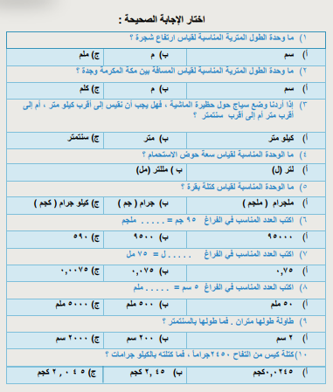
اعداد المعلم : حسين هزازي المشرف التربوي : ناصر طوهري مدير المدرسة : علي دغريري
18 | مؤشرات التحقق

وصف الحجم والمساحة
السطحية، وتمييز صيغها، ووحداتها، واستخدامها في حل مسائل رياضية.

الأسبوع ‏الرابع - ‏ف3‏
19 | نواتج التعلم

المدرسة | قزع والمعطن الابتدائية | عدد الطلاب الكلي
اسم المعلم | حسين علي هزازي | الحضور

خطة التهيئة للاختبارات الوطنية ( نافس ) للصف السادس في مجال الرياضيات
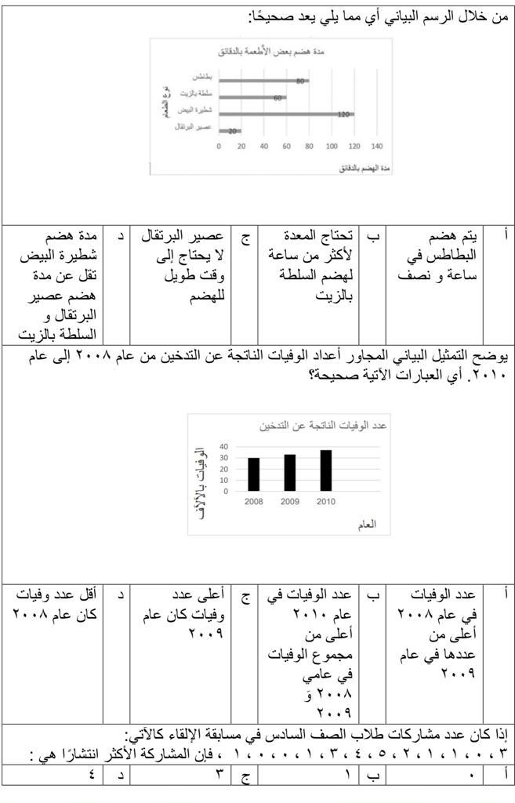
يجمع بيانات كمية ونوعية واقعية، وينظمها في جداول تكرارية،
ويمثلها باستخدام النقاط والخطوط البيانية، والأعمدة، والقطاعات
الدائرية.
يقرأ البيانات الممثلة بالنقاط، والخطوط البيانية، والأعمدة،
والقطاعات الدائرية، ويفسرها.
يقارن بين التمثيلات المختلفة للبيانات، ويحدد التمثيل الأنسب
لبيانات معطاة.

اعداد المعلم : حسين هزازي المشرف التربوي : ناصر طوهري مدير المدرسة : علي دغريري
19 | مؤشرات التحقق

جمع بيانات كمية
ونوعية واقعية، وتنظيمها، وتمثيلها بالنقاط، والخطوط البيانية، والأعمدة، والقطاعات الدائرية، وقراءة تلك
التمثيلات، وتفسيرها.

الأسبوع ‏الرابع - ‏ف3
المدرسة | قزع والمعطن الابتدائية | عدد الطلاب الكلي
اسم المعلم | حسين علي هزازي | الحضور

19 | نواتج التعلم

جمع بيانات كمية
ونوعية واقعية، وتنظيمها، وتمثيلها بالنقاط، والخطوط البيانية، والأعمدة، والقطاعات الدائرية، وقراءة تلك
التمثيلات، وتفسيرها.

19 | مؤشرات التحقق

يجمع بيانات كمية ونوعية واقعية، وينظمها في جداول تكرارية،
ويمثلها باستخدام النقاط والخطوط البيانية، والأعمدة، والقطاعات
الدائرية.
يقرأ البيانات الممثلة بالنقاط، والخطوط البيانية، والأعمدة،
والقطاعات الدائرية، ويفسرها.
يقارن بين التمثيلات المختلفة للبيانات، ويحدد التمثيل الأنسب
لبيانات معطاة.

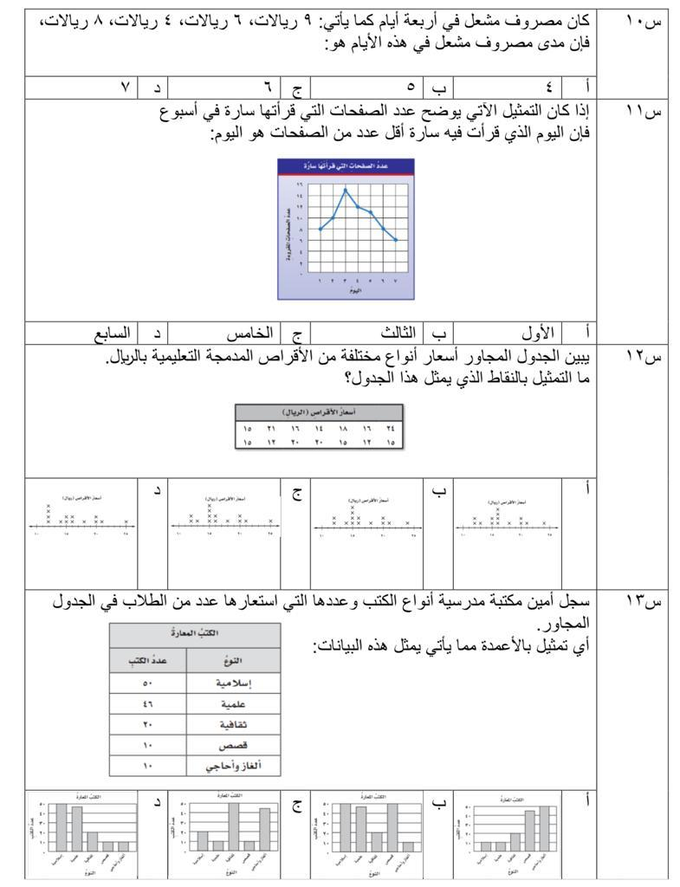
اعداد المعلم : حسين هزازي المشرف التربوي : ناصر طوهري مدير المدرسة : علي دغريري
خطة التهيئة للاختبارات الوطنية ( نافس ) للصف السادس في مجال الرياضيات
الأسبوع ‏الخامس - ‏ف3
اعداد المعلم : حسين هزازي المشرف التربوي : ناصر طوهري مدير المدرسة : علي دغريري
20 | نواتج التعلم

المدرسة | قزع والمعطن الابتدائية | عدد الطلاب الكلي
اسم المعلم | حسين علي هزازي | الحضور

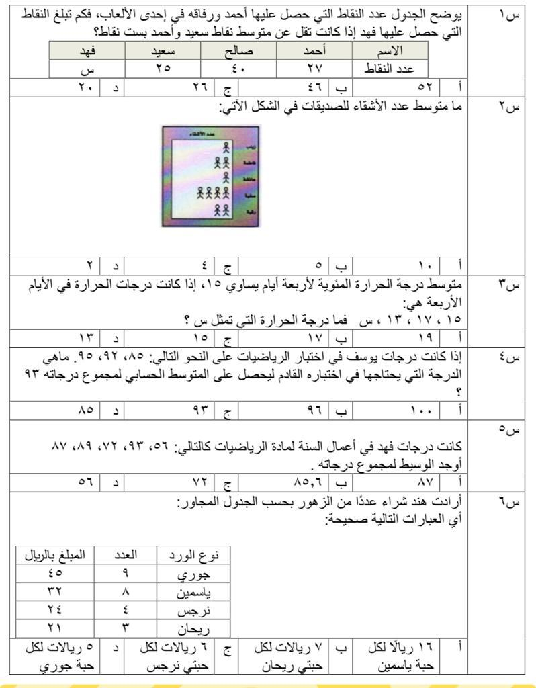

وصف مقاييس النزعة
المركزية والمدى، وإيجادها، وتفسيرها، واختيار المقياس الأنسب منها.

20 | مؤشرات التحقق

يصف المتوسط الحسابي، والوسيط، والمنوال، والمدى، ويوجدها
لمجموعة من القيم المفردة، ويفسر هذه المقاييس في سياق القيم.‏
يحدد المتوسط الحسابي، والوسيط، والمنوال، والمدى للبيانات
الممثلة بالنقاط والأعمدة.
يقارن بين مقاييس النزعة المركزية أو المدى لمجموعة من البيانات،
ويحدد المقياس الأنسب لوصفها.

خطة التهيئة للاختبارات الوطنية ( نافس ) للصف السادس في مجال الرياضيات
‏الأسبوع ‏السادس - ‏ف3
21 | نواتج التعلم

المدرسة | قزع والمعطن الابتدائية | عدد الطلاب الكلي
اسم المعلم | حسين علي هزازي | الحضور

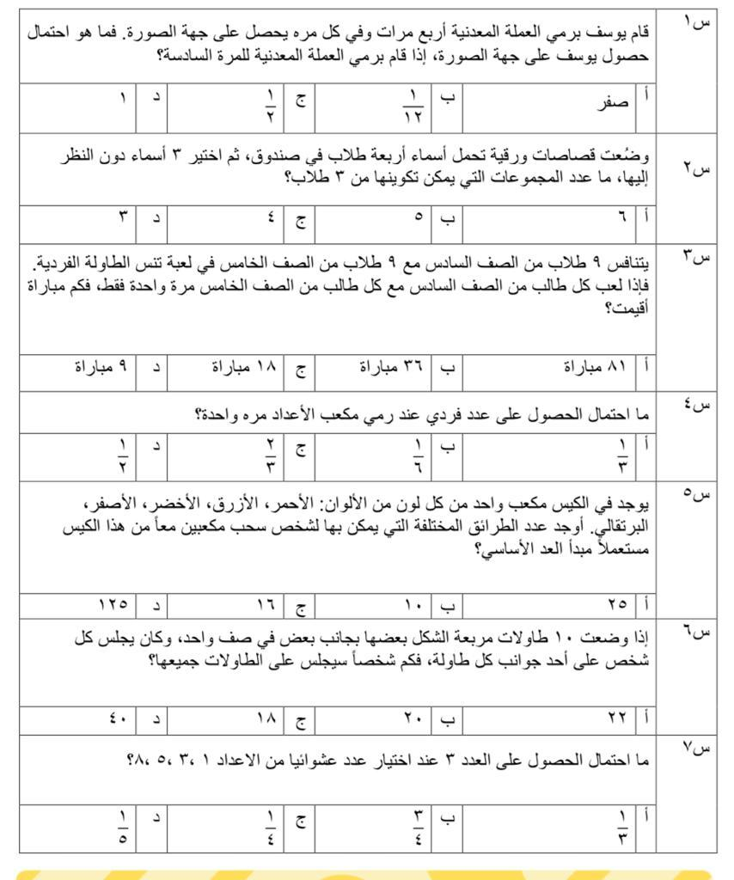
يصف نواتج التجربة العشوائية الممكنة، ويوجد عددها باستخدام
الجداول، والقوائم المنظمة، والرسم الشجري، ومبدأ العدّ.
يميز الحادثة، ويعبر عن احتمال وقوعها باستخدام الكلمات، والكسور الاعتيادية، والعشرية، والنسب المئوية.
يحل مسائل رياضية تتضمن تطبيقات حياتية على نواتج التجربة
العشوائية، واحتمال حادثة، ويستخدمها للتنبؤ، ويفسر حلها.

اعداد المعلم : حسين هزازي المشرف التربوي : ناصر طوهري مدير المدرسة : علي دغريري
21 | مؤشرات التحقق

وصف التجربة العشوائية،
وإيجاد نواتجها، وتميز الحادثة، والتعبير عن احتمالات وقوعها.‏

